作者折頁（示意 Word）
《莊子全解》｜示意 Word（非正式裁切稿）
⚠ 上機／裁切／出血請一律以對應 PDF 為準；本檔僅供校對與文案調整。
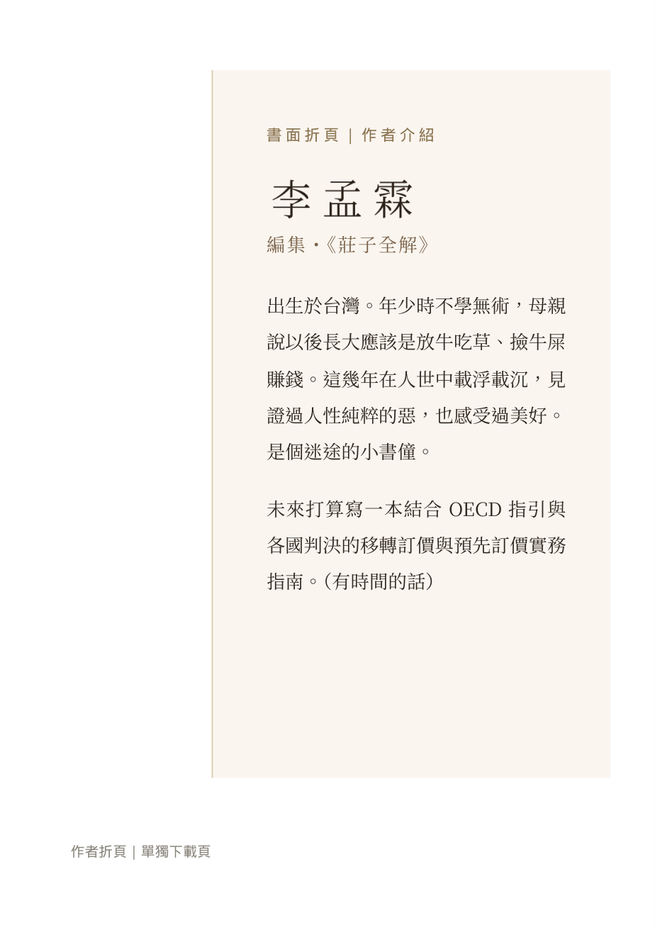
規格說明
• 成品裁切：菊16開 148×210 mm；折頁欄寬約 90 mm
• 下方正文可編輯（示意）；版式／書法署名請以 PDF 為準。
• 對應 PDF：zhuangzi-atlas-flap.pdf／莊子全解-作者折頁.pdf
可編輯正文（作者介紹）
李孟霖 編集
出生於台灣。年少時不學無術，母親說以後長大應該是放牛吃草、撿牛屎賺錢。這幾年在人世中載浮載沉，見證過人性純粹的惡，也感受過美好。是個迷途的小書僮。
未來打算寫一本結合 OECD 指引與各國判決的移轉訂價與預先訂價實務指南。（有時間的話）
產生時間依本機檔案；套件頁數提示約 450 頁。

